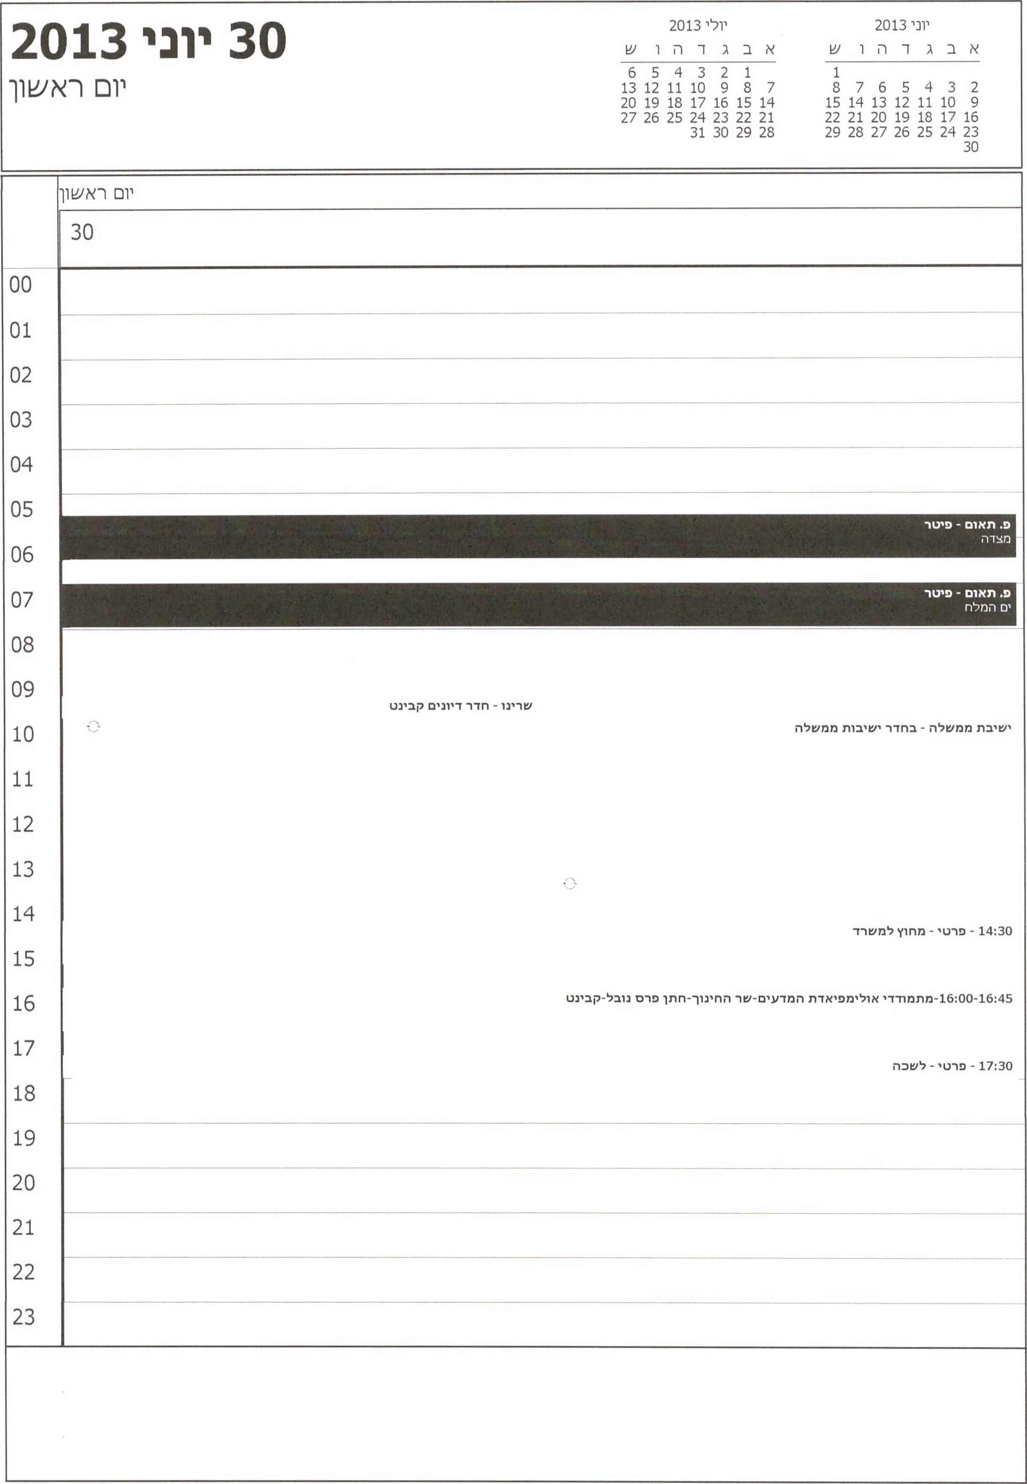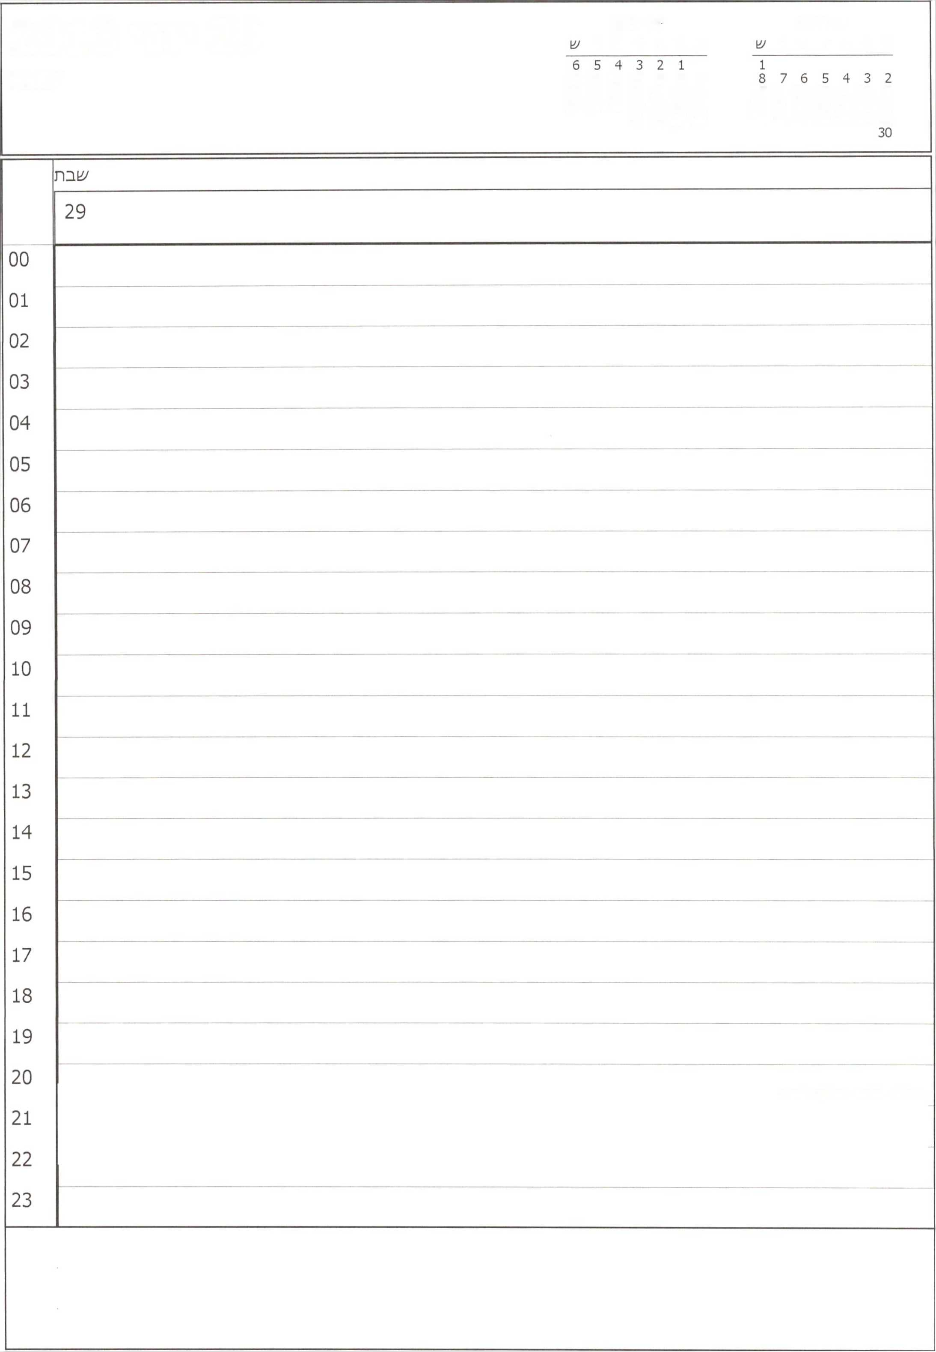

■ולי 2013

יוני 2013

29 יוני 2013

שברך

א ב ג דהו

א ב ג דהו

13 12 11 10 9 8 7

15 14 13 12 11 10 9

20 19 18 17 16 15 14

22 21 20 19 18 17 16

27 26 25 24 23 22 21

29 28 27 26 25 24 23

31 30 29 28

20:30 - פרטי - מח1ץ למעורד

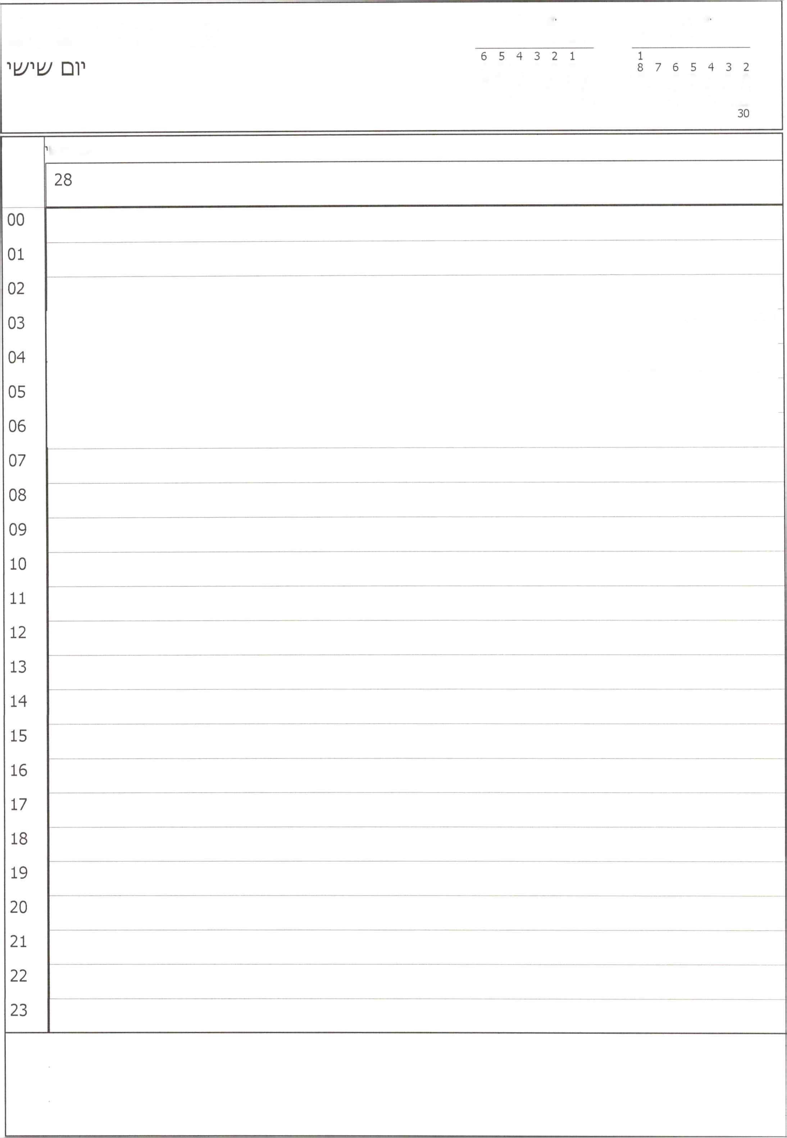

יולי 2013

יוני 2013

28 יוני 2013

א ב ג ר ה ו עו

א ב ג ד ה ו ש

13 12 11 10 9 8 7

15 14 13 12 11 10 9

20 19 18 17 16 15 14

22 21 20 19 18 17 16

27 26 25 24 23 22 21

29 28 27 26 25 24 23

31 30 29 28

יום שיש

03:15-04:45 - ננזיעה למצדה

04:45-07:00 - טיפוס במעלה שביל הנחש

יוני 2013

א ב ג ד ה ו ש

1

8 7 6 5 4 3 2 15 14 13 12 11 10 9 22 21 20 19 18 17 16 29 28 27 26 25 24 23 30

6 5 4 3 2 1 13 12 11 10 9 8 7 20 19 18 17 16 15 14 27 26 25 24 23 22 21 31 30 29 28

27 יוני 2013

יום חמישי

יום חמי׳^

**10:00-11:00-טקם אזכרה ממלכתי לבנימין זאב הרצל- הר הרצל**

**12:00- דוד בוסקילה - לשכה**

**16:00- ראובן פיננזקי - לשכה**

**18:00-19:30-מסדר כנפיים- בסיס הצרים**

00

01

02

03

04

05

06

07

08

09

10

11

12

13

14

15

16

17

18

19

1. 21 **22** 23

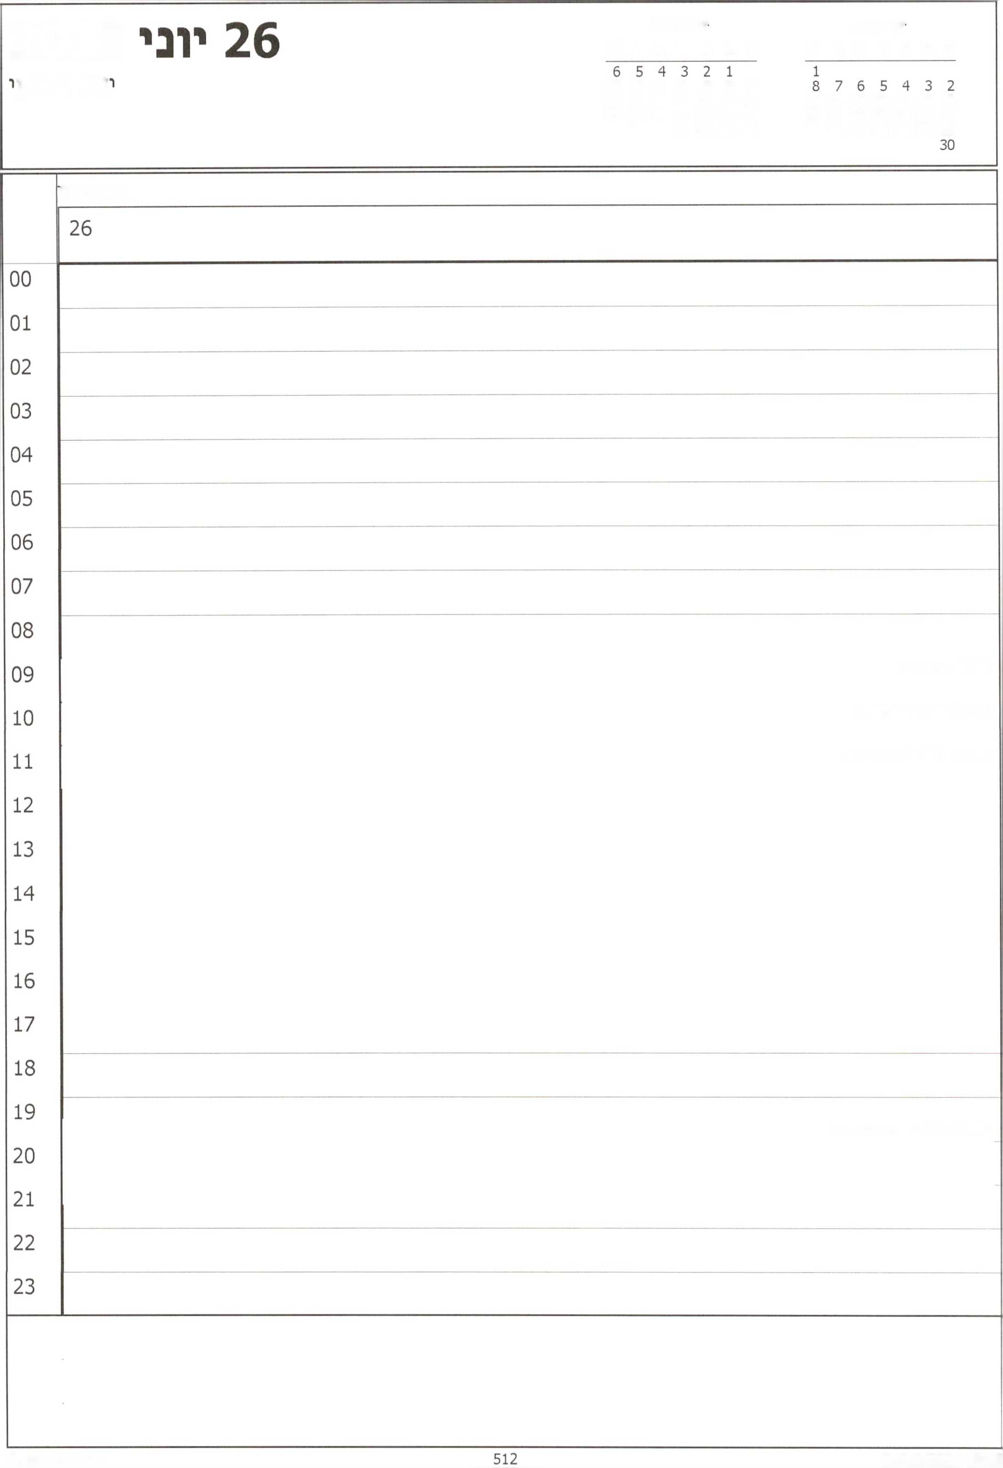

■ולי 2013

זני 2013

2013

א ב ג ר ה ו ש

א ב ג ר ה ו ש

ום רביע

13 12 11 10 9 8 7

15 14 13 12 11 10 9

20 19 18 17 16 15 14

22 21 20 19 18 17 16

27 26 25 24 23 22 21

29 28 27 26 25 24 23

31 30 29 28

יום רביע1

09:00 - המראה

תרגיל צבאי-רמת הגולן

11:00 - המראה לירועולים

19:30- פרטי - מחוץ למשרד

25 יוני 2013

1

8 7 6 5 4 3 2 15 14 13 12 11 10 9 22 21 20 19 18 17 16 29 28 27 26 25 24 23 30

6 5 4 3 2 1 13 12 11 10 9 8 7 20 19 18 17 16 15 14 27 26 25 24 23 22 21 31 30 29 28

יום /^לי/^י 25

צום י״ז בתמוז

**10:00-11:15- רא^1 ממ/צ1לת גאורגיה - בקבינט**

**11:30-12:15 ־ עולמה|**

**|לעוכה**

**12:15-12:45 - עולמ**

**לעוכה**

**13:30- נציב עוירות המדינה - לעוכת הנציב**

פ. תאום ־ פיטר

**טיילת תל אביב**

פ. תאום ־ פיטר

**בר תל אביב**

00

01

02

03

04

05

06

07

08

09

10

11

12

13

14

15

16

17

18

19

1. 21

22

23

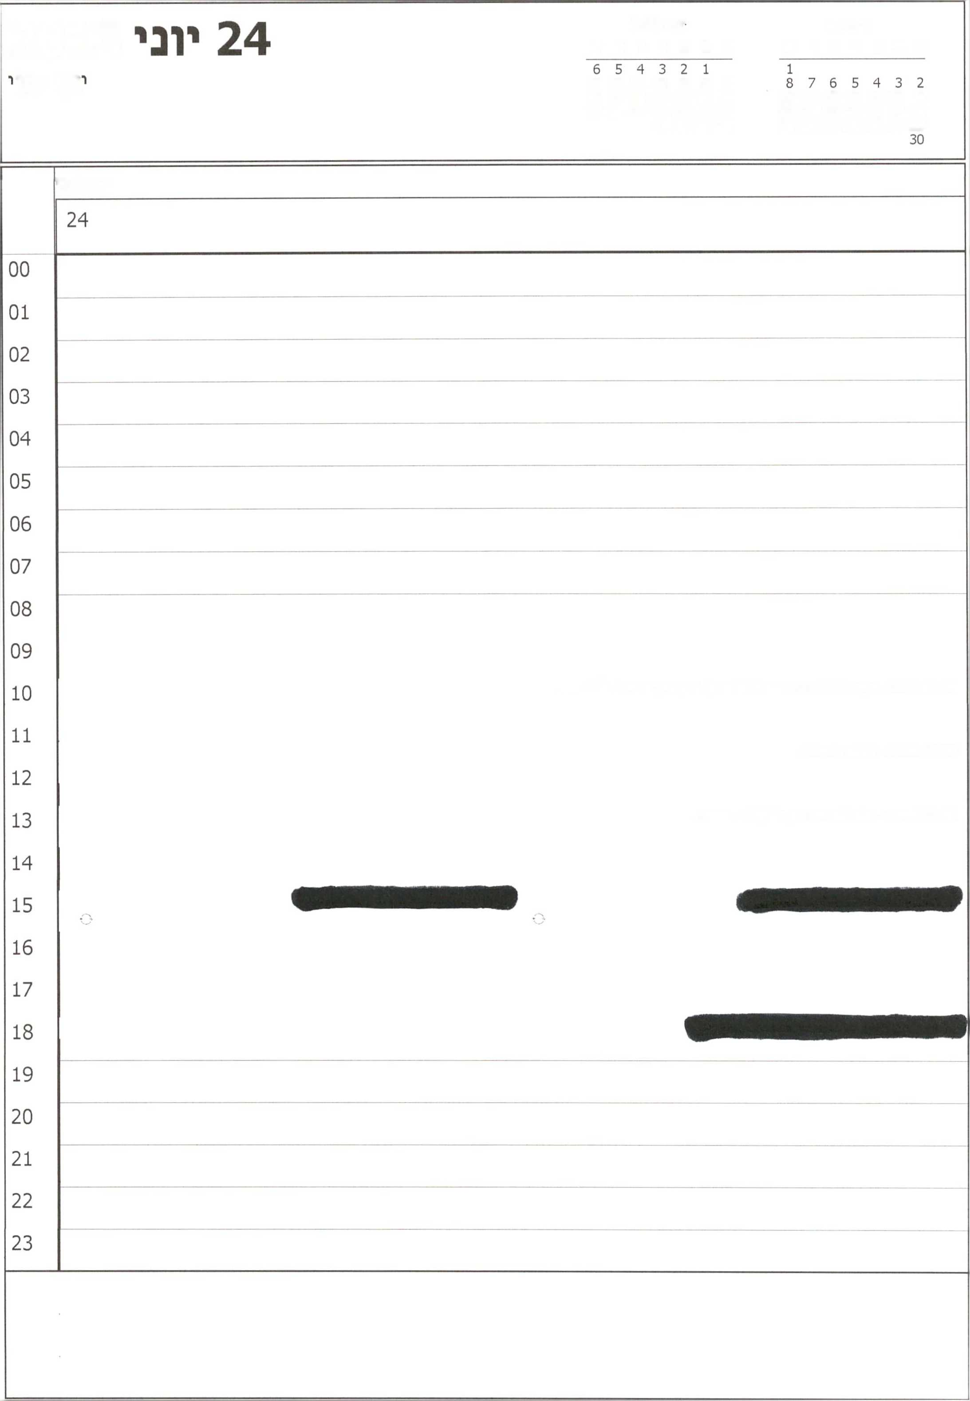

־ולי 2013

יוני 2013

2013

א ב ג ד ה ו ש

א ב ג ד ה ו ש

ום /^נ

13 12 11 10 9 8 7

15 14 13 12 11 10 9

20 19 18 17 16 15 14

22 21 20 19 18 17 16

27 26 25 24 23 22 21

29 28 27 26 25 24 23

31 30 29 28

יום /^ני

10:15-11:30- טקס הסרת הלוט בבית הספר עייש בן ציון נתניהו בזייל- בברקן

11:30-12:30- נסיעה לכנסת

13:00-13:45- כנם יום השלטון המקומי - בכנסת

23 יוני 2013

יום ראשון

1

8 7 6 5 4 3 2 15 14 13 12 11 10 9 22 21 20 19 18 17 16 29 28 27 26 25 24 23 30

יולי 2013

א ב ג ד ה ו ש

1

7 8

14 15

21 22

28 29

**י/צויבת ממ/צולה - בחדר י/צויבות ממ/^לה**

**/צ1רינו ־ חדר דיונים קבינט**

יום רא/^ון

23

00

01

02

03

04

05

06

07

08

09

10

11

12

13

14

15

16

17

18

19

1. 21 22 23

|  |  |
| --- | --- |
| 311 2013 יולי2013 י1רי ך 1חד־  אבגדהוש אבגרהוש 11■  1  2 3 4  9 10 11  16 17 18  23 24 25  30 | |
|  | שבח |
|  | 22 |
| 00 |  |
| 01 |  |
| 02 |  |
| 03 |  |
| 04 |  |
| 05 |  |
| 06 |  |
| 07 |  |
| 08 |  |
| 09 |  |
| 10 |  |
| 11 |  |
| 12 |  |
| 13 |  |
| 14 |  |
| 15 |  |
| 16 |  |
| 17 |  |
| 18 |  |
| 19 |  |
| 20 |  |
| 21 |  |
| 22 |  |
| 23 |  |
|  | |

21 יוני 2013

יום ש'ש'

יוני 2013

א ב ג ד ה ו ש

ד

2 3

9 10

16 17

23 24

30

יולי 2013

א ב ג ד ה ו ש

1

7 8

14 15

21 22

28 29

|  |  |
| --- | --- |
|  | יום |
|  | 21 |
| 00 |  |
| 01 |  |
| 02 |  |
| 03 |  |
| 04 |  |
| 05 |  |
| 06 |  |
| 07 |  |
| 08 |  |
| 09 |  |
| 10 |  |
| 11 |  |
| 12 |  |
| 13 |  |
| 14 |  |
| 15 |  |
| 16 |  |
| 17 |  |
| 18 |  |
| 19 |  |
| 20 |  |
| 21 |  |
| 22 |  |
| 23 |  |
|  | |

20 יוני 2013

יום חמישי

6 5 4 3 2 1 13 12 11 10 9 8 7 20 19 18 17 16 15 14 27 26 25 24 23 22 21 31 30 29 28

יוני 2013

א ב ג ד ה ו עו

1

8 7 6 5 4 3 2 15 14 13 12 11 10 9 22 21 20 19 18 17 16 29 28 27 26 25 24 23 30

יום חמ^י

1

20

על פי אייל לו״ז בירושלים

00

01

02

03

04

05

06

07

08

09

10

11

12

13

14

15

16

17

18

19

1. **21** 22 23

יוני 2013

א ב ג ד ה ו ש

1

8 7 6 5 4 3 2 15 14 13 12 11 10 9 22 21 20 19 18 17 16 29 28 27 26 25 24 23 30

6 5 4 3 2 1

13 12 11 10 9 8 7 20 19 18 17 16 15 14 27 26 25 24 23 22 21 31 30 29 28

19 יוני 2013

יום רביעי

יום רביעי 19

00

01

02

03

04

05

06

07

**09:00-09:45-נ/*יא ומנפ״ל כזיכזקו העולמית- גיו**

**אביתר מתניה- יוגייו־הראל-ל/צוכה**



פ. תאום

**בר - תל אביב**

08

09

10

11

12

13

14

**15:00- יונתן שכטר(מחליף גיורדנה) - לשבה**

**15:45-מנויבת עיתונאים בנולזא גז- ׳6ר האוצר- נגיד 15:30- מייקל אורן - לשכה בנק ישראל- העור סילבן- המנכייל- יוגיין-אולם**

**16:15- ל׳**

,ל^כה

15

16

17

18

**19:30 ־ פרטי ־ מחוץ למ׳צורד**

19

20

21

22

23

|  |  |
| --- | --- |
| יוני2013 יולי2013  אבגדהוע1 א ב ג ד ה ו ש  11 2 3 4 5 6 ,  2 3  9 10  16 17  23 24  30 | |
|  | יום |
|  | 18 |
| 00 |  |
| 01 |  |
| 02 |  |
| 03 |  |
| 04 |  |
| 05 |  |
| 06 |  |
| 07 |  |
| 08 |  |
| 09 | **09:00 - פרנוי - מחוץ למשרד** |
| 10 |  |
| 11 |  |
| 12 |  |
| 13 | **13:30- גיל - לירן - ירדן - חנה הכהן - לשכה** |
| 14 | **15:00-^^-משלחת תורמים מהתפוצות בראשות נתן גייימס^^**  **ומייקל^לשכה** ^ **14:30-הנה הכהן-לשכה** |
| 15 | **15:30־15:00 ־ ל/צוכה** |
| 16 |  |
| 17 |  |
| 18 | **18:15- לי(^לשכה** |
| 19 | **יציאה** |
| 20 | **20:00 - אירוע פתיחת ועידת הנשיא ויום הולדת לנשיא המדינה - בבנייני האומה** |
| 21 | **21:00 - פרטי** ־ **מחוץ למשרד** |
| 22 | **־** |
| 23 |  |
|  | |

יוני 2013

א ב ג ד ה ו ש

יולי 2013

א ב ג ד ה ו ש

1

8 7 6 5 4 3 2 15 14 13 12 11 10 9 22 21 20 19 18 17 16 29 28 27 26 25 24 23 30

6 5 4 3 2 1

13 12 11 10 9 8 7 20 19 18 17 16 15 14 27 26 25 24 23 22 21 31 30 29 28

17 יוני 2013

יום עוני

יום ׳ע1ני



17

**10:00-10:45- עמונז ידלין- לשכה**

**10:30- פרטי - לשכה**

**12:00- פרטי - מיקום "קבע בהמשך**

**14:00- פרטי - לשכה**

פ. תאום - אוכרה להרצל

**הר הרצל**

**14:00־13:30־ טקס ח/£יפת בול לזכר רא׳צו הממ/גולה יצחק שמיר־ בקבינט**

00

01

02

03

04

05

06

07

08

09

10

11

12

13

14

**20:00 - פרטי - מחוץ למשרד**

15

16

17

18

19

1. **21** 22 23

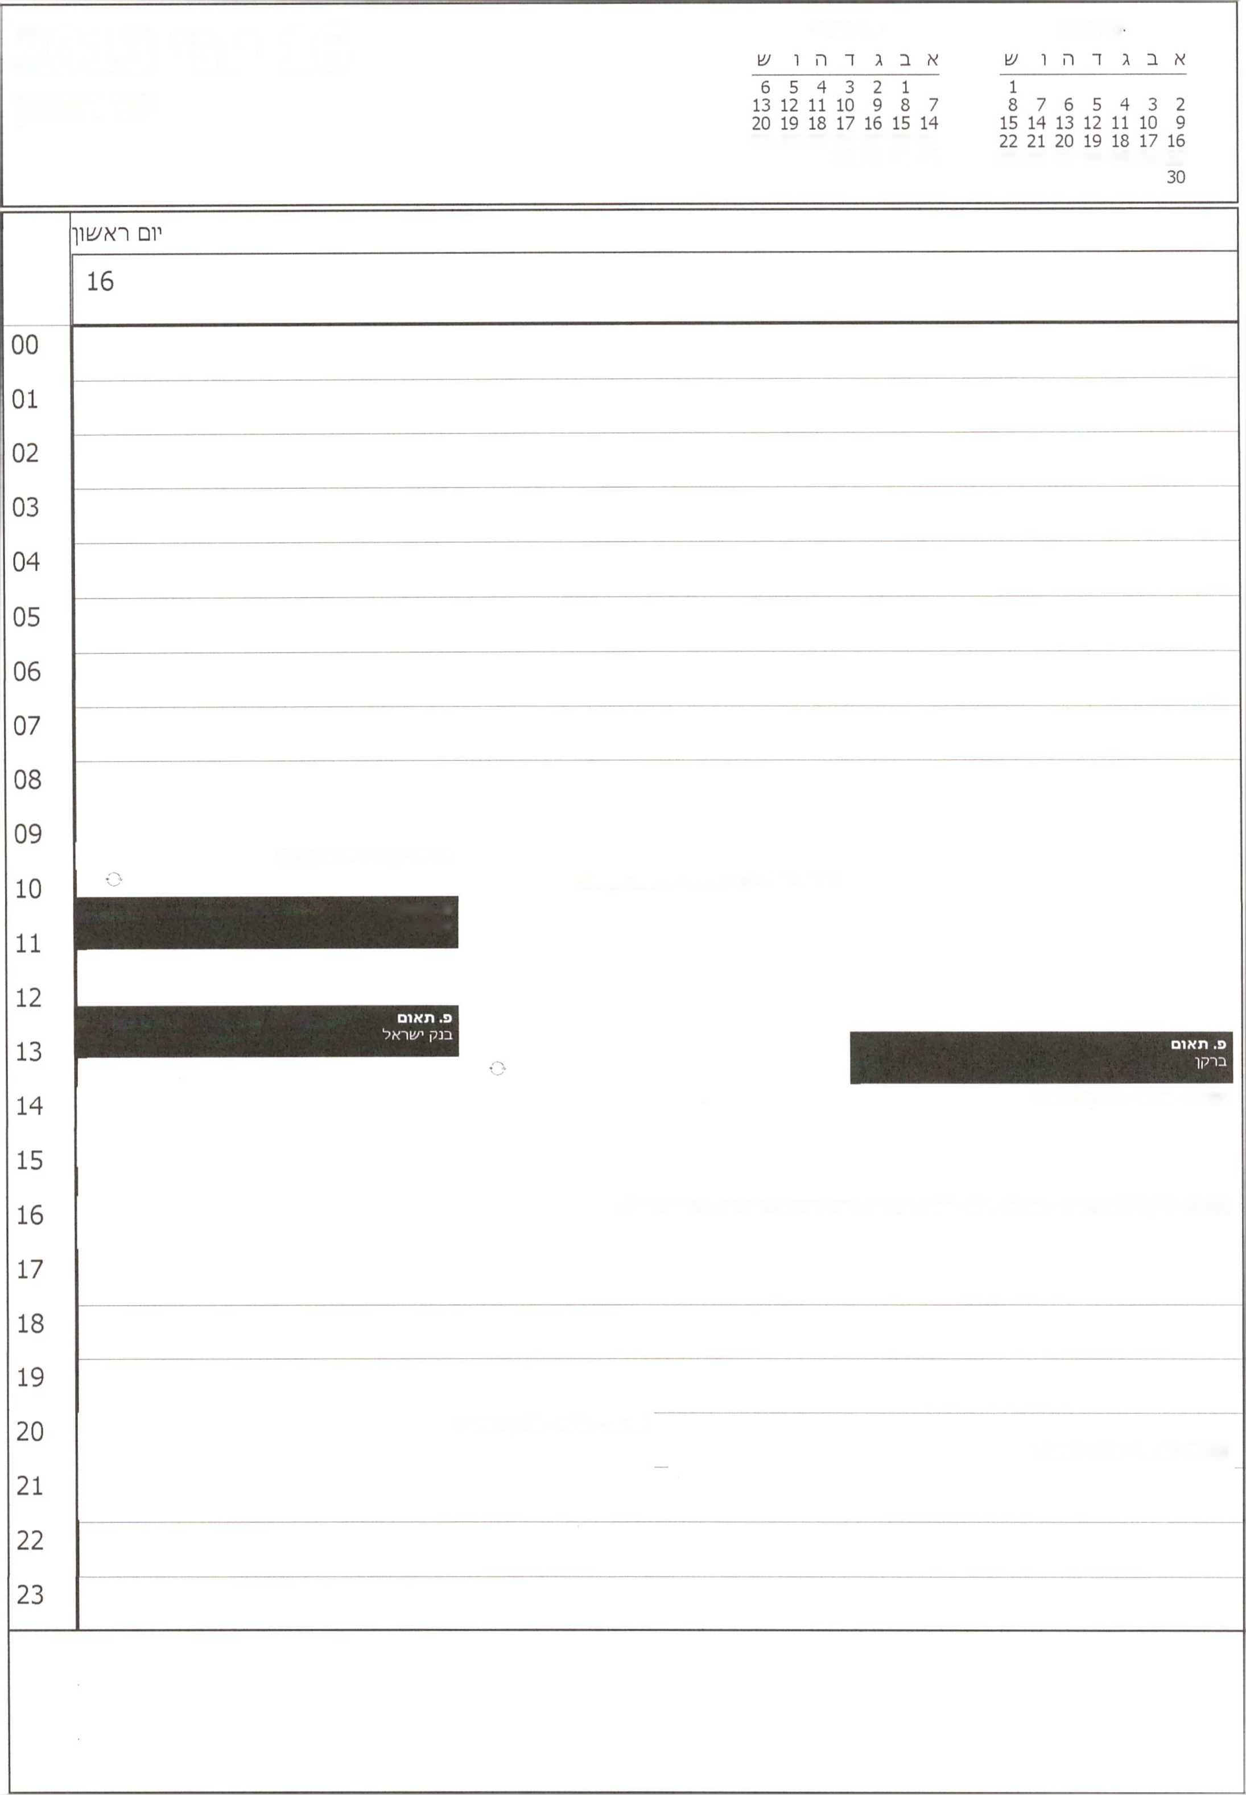

יולי 2013

יוני 2013

16 יוני 2013

יום ראע1ון

27 26 25 24 23 22 21

29 28 27 26 25 24 23

31 30 29 28

׳פרינו - חדר דיונים קבינט

י׳פיבת ממ׳פלה - בחדר י/פיבות ממ/פלה

14:00- פרטי - מחוץ למ/פרד

16:00- דיון בהשתתפות - מנכ״ל - גיל - מוטי אהרוני - נציב שירות המדינה - ל׳פכת מנב״ל

20:00 - פרטי - מחוץ למשרד

20:30 - פרטי - מחוץ למשרד

**פ. תאום**

**א ליק ים**

|  |  |  |  |  |  |
| --- | --- | --- | --- | --- | --- |
| **2013** | | **15 יוני** |  | יולי 2013  א ב ג ד ה ו ש | יוני 2013  א ב ג ד ה ו ע |
| ^בת | |  |  | 6 5 4 3 2 1  13 12 11 10 9 8 7 20 19 18 17 16 15 14 27 26 25 24 23 22 21  31 30 29 28 | 1  8 7 6 5 4 3 2  15 14 13 12 11 10 9  22 21 20 19 18 17 16  29 28 27 26 25 24 23  30 |
|  | עוברו | | | | |
|  | 15 | | | | |
| 00 |  |  |  |  |  |
| 01 |  |  |  |  |  |
| 02 |  |  |  |  |  |
| 03 |  |  |  |  |  |
| 04 |  | | | | |
| 05 |  | | | | |
| 06 |  | | | | |
| 07 |  |  |  |  |  |
| 08 |  |  |  |  |  |
| 09 |  |  |  |  |  |
| 10 |  | | | | |
| 11 |  | | | | |
| 12 |  | | | | |
| 13 |  | | | | |
| 14 |  | | | | |
| 15 |  |  |  |  |  |
| 16 |  |  |  |  |  |
| 17 |  | | | | |
| 18 |  | | | | |
| 19 |  |  |  |  |  |
| 20 |  |  |  |  |  |
| 21 |  |  |  |  |  |
| 22 |  | | | | |
| 23 |  | | | | |
|  | | | | | |

|  |  |  |  |  |
| --- | --- | --- | --- | --- |
| **2013** | | **14 יוני** | יולי 2013  א ב ג דהו ׳14 | יוני 2013  א ב ג ד ה ו /׳אל |
| יום | |  | 6 5 4 3 2 1  13 12 11 10 9 8 7  20 19 18 17 16 15 14  27 26 25 24 23 22 21  31 30 29 28 | 1  8 7 6 5 4 3 2  15 14 13 12 11 10 9  22 21 20 19 18 17 16  29 28 27 26 25 24 23  30 |
| יום שיש? | | | | |
| 14 | | | | |
| 00 |  | | | |
| 01 |  | | | |
| 02 |  | | | |
| 03 |  |  |  |  |
| 04 |  |  |  |  |
| 05 |  |  |  |  |
| 06 |  |  |  |  |
| 07 |  |  |  |  |
| 08 |  | | | |
| 09 |  | | | |
| 10 |  | | | |
| 11 |  |  |  |  |
| 12 |  |  |  |  |
| 13 |  |  |  |  |
| 14 |  |  |  |  |
| 15 |  |  |  |  |
| 16 |  | | | |
| 17 |  | | | |
| 18 |  | | | |
| 19 |  |  |  |  |
| 20 |  |  |  |  |
| 21 |  |  |  |  |
| 22 |  |  |  |  |
| 23 |  |  |  |  |
|  | | | | |

|  |  |
| --- | --- |
| יוני2013 יול'2013  אבגדהוש אבגדהוע!  1  2  9  16  23  30 | |
|  | יום חמי^ |
| 13  פולין |
| 00  01  02  03  04  05  06  07  08  09  10  11  12  13  14  15  16  17  18  19  20  21  22  23 | — |
|  | |

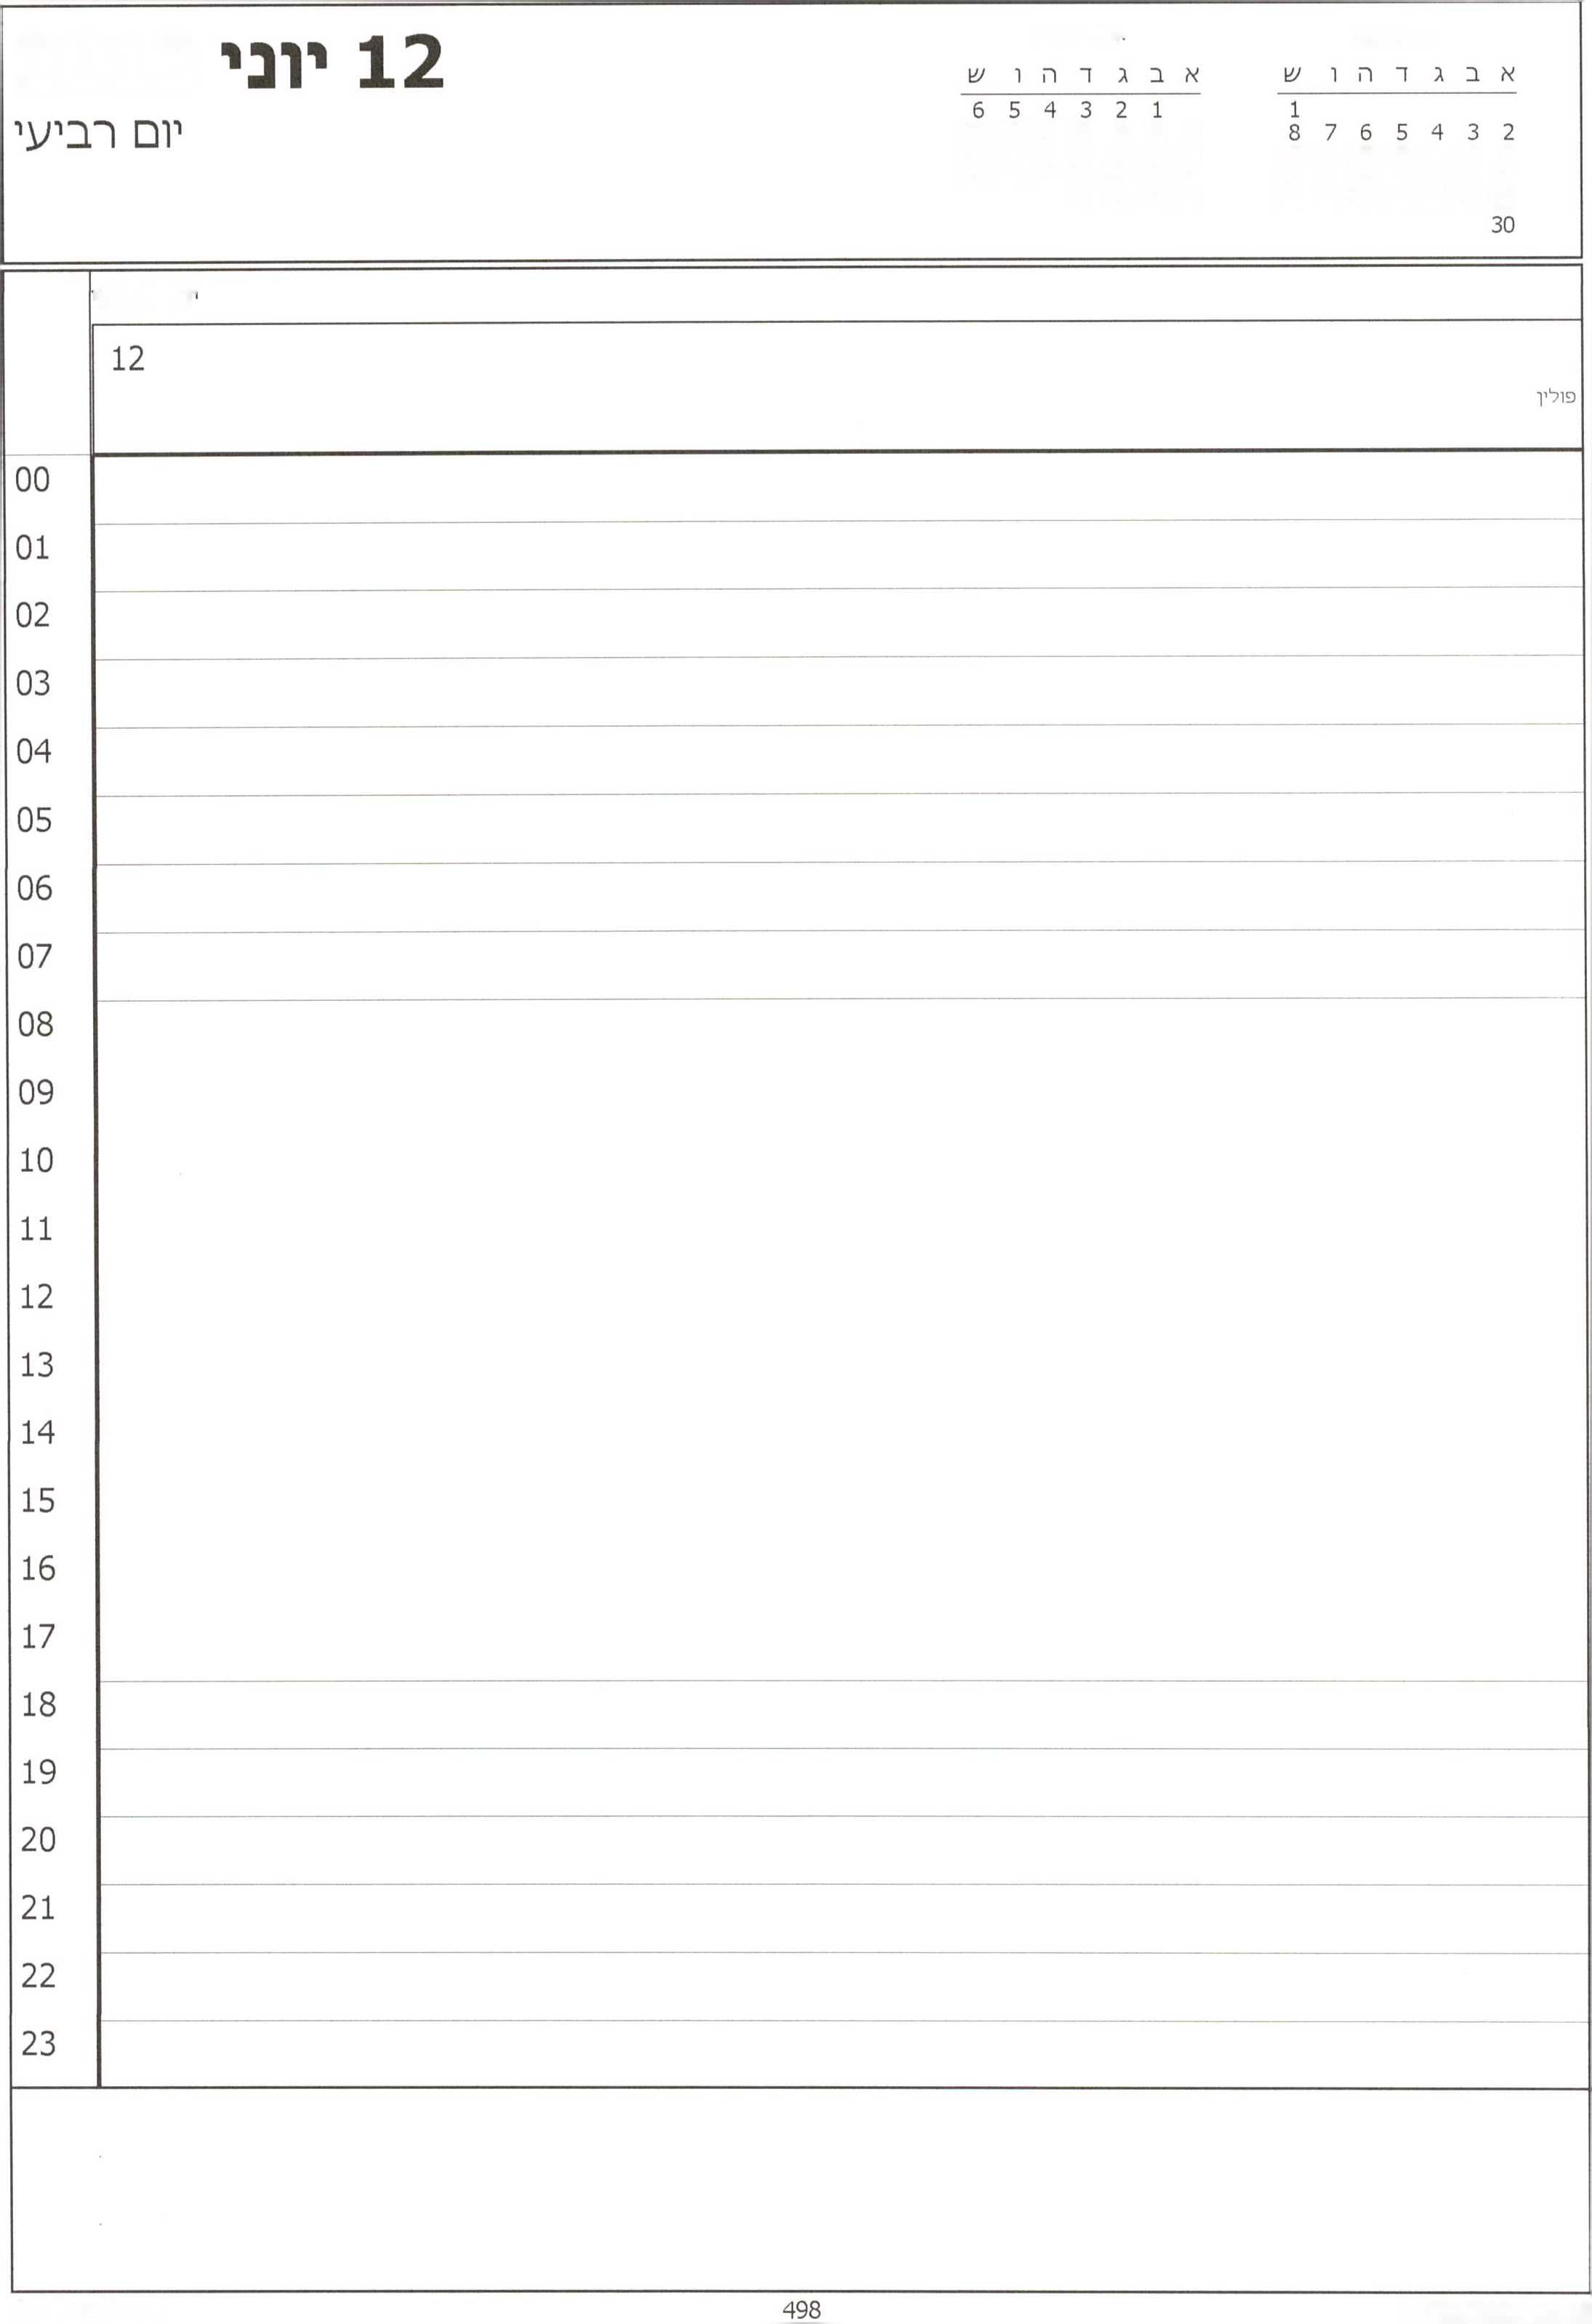

־ולי 2013

יוני 2013

2013

13 12 11 10 9 8 7

15 14 13 12 11 10 9

20 19 18 17 16 15 14

22 21 20 19 18 17 16

27 26 25 24 23 22 21

29 28 27 26 25 24 23

31 30 29 28

יום רביעי

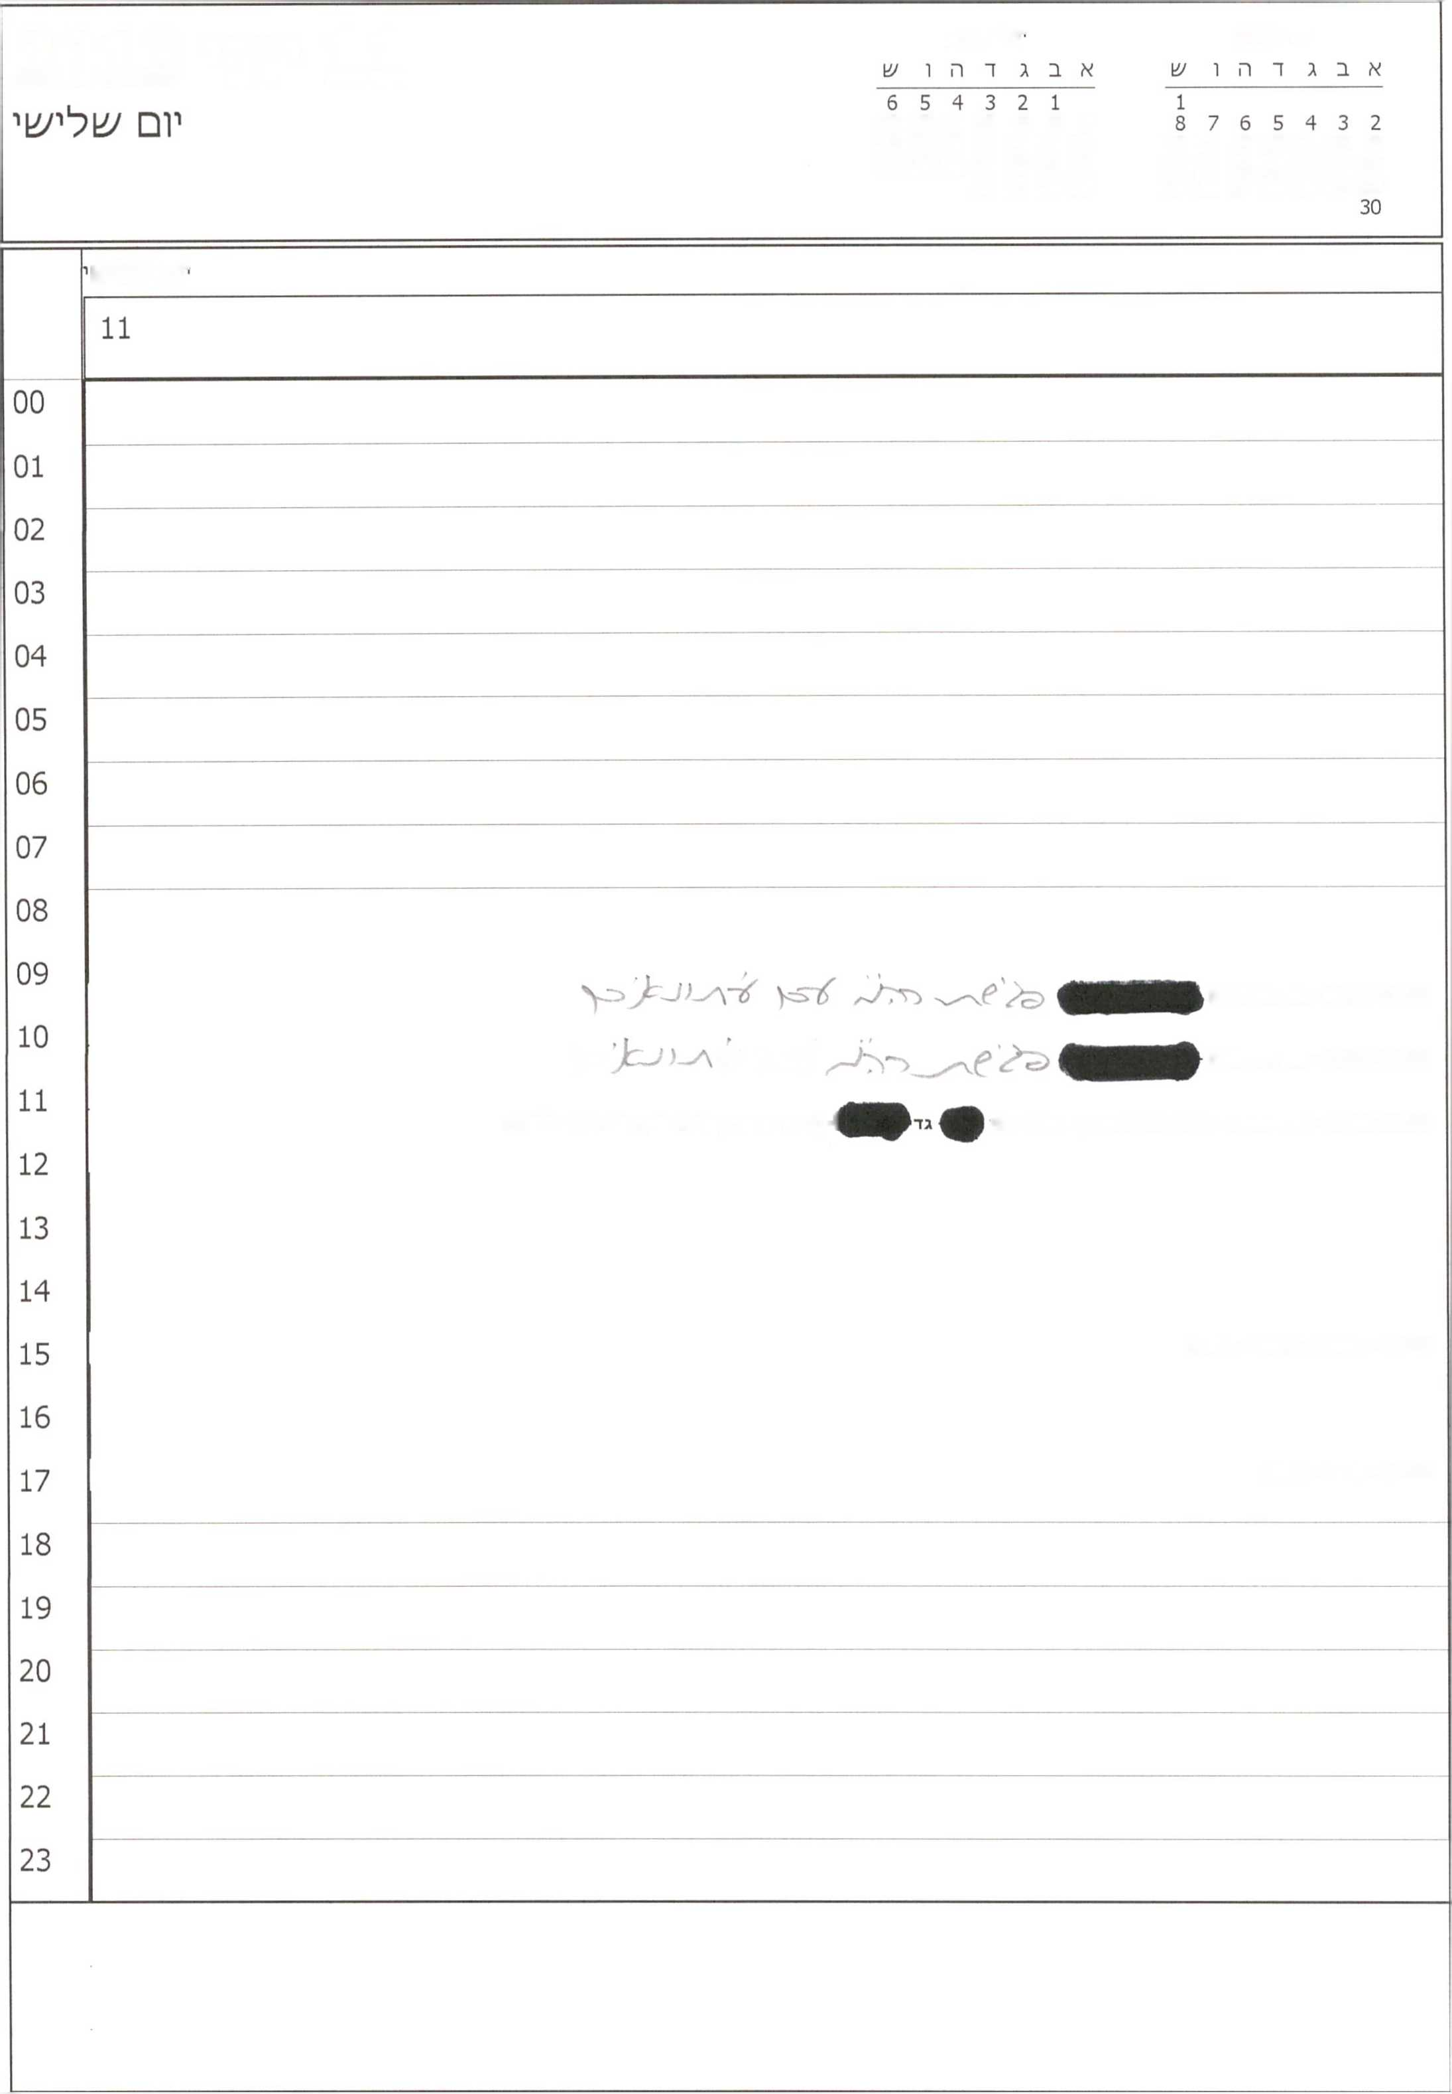

זלי 2013

יוני 2013

11 יוני 2013

13 12 11 10 9 8 7

15 14 13 12 11 10 9

20 19 18 17 16 15 14

22 21 20 19 18 17 16

27 26 25 24 23 22 21

29 28 27 26 25 24 23

31 30 29 28

יום עוליש

09:30-10:30 - ומן תקשורת

/־^< ־ד "ץ

10:30-11:30- זמן תקשורת

11:30-12:30- התייעצות - השר גלעד ארדן - עוייד אבי

1- (עו״ד שימרון יהיה ?מין בטלפון) - לשכה

15:00- השגריר הקנדי - לשכה

17:00- פרטי - לשכה

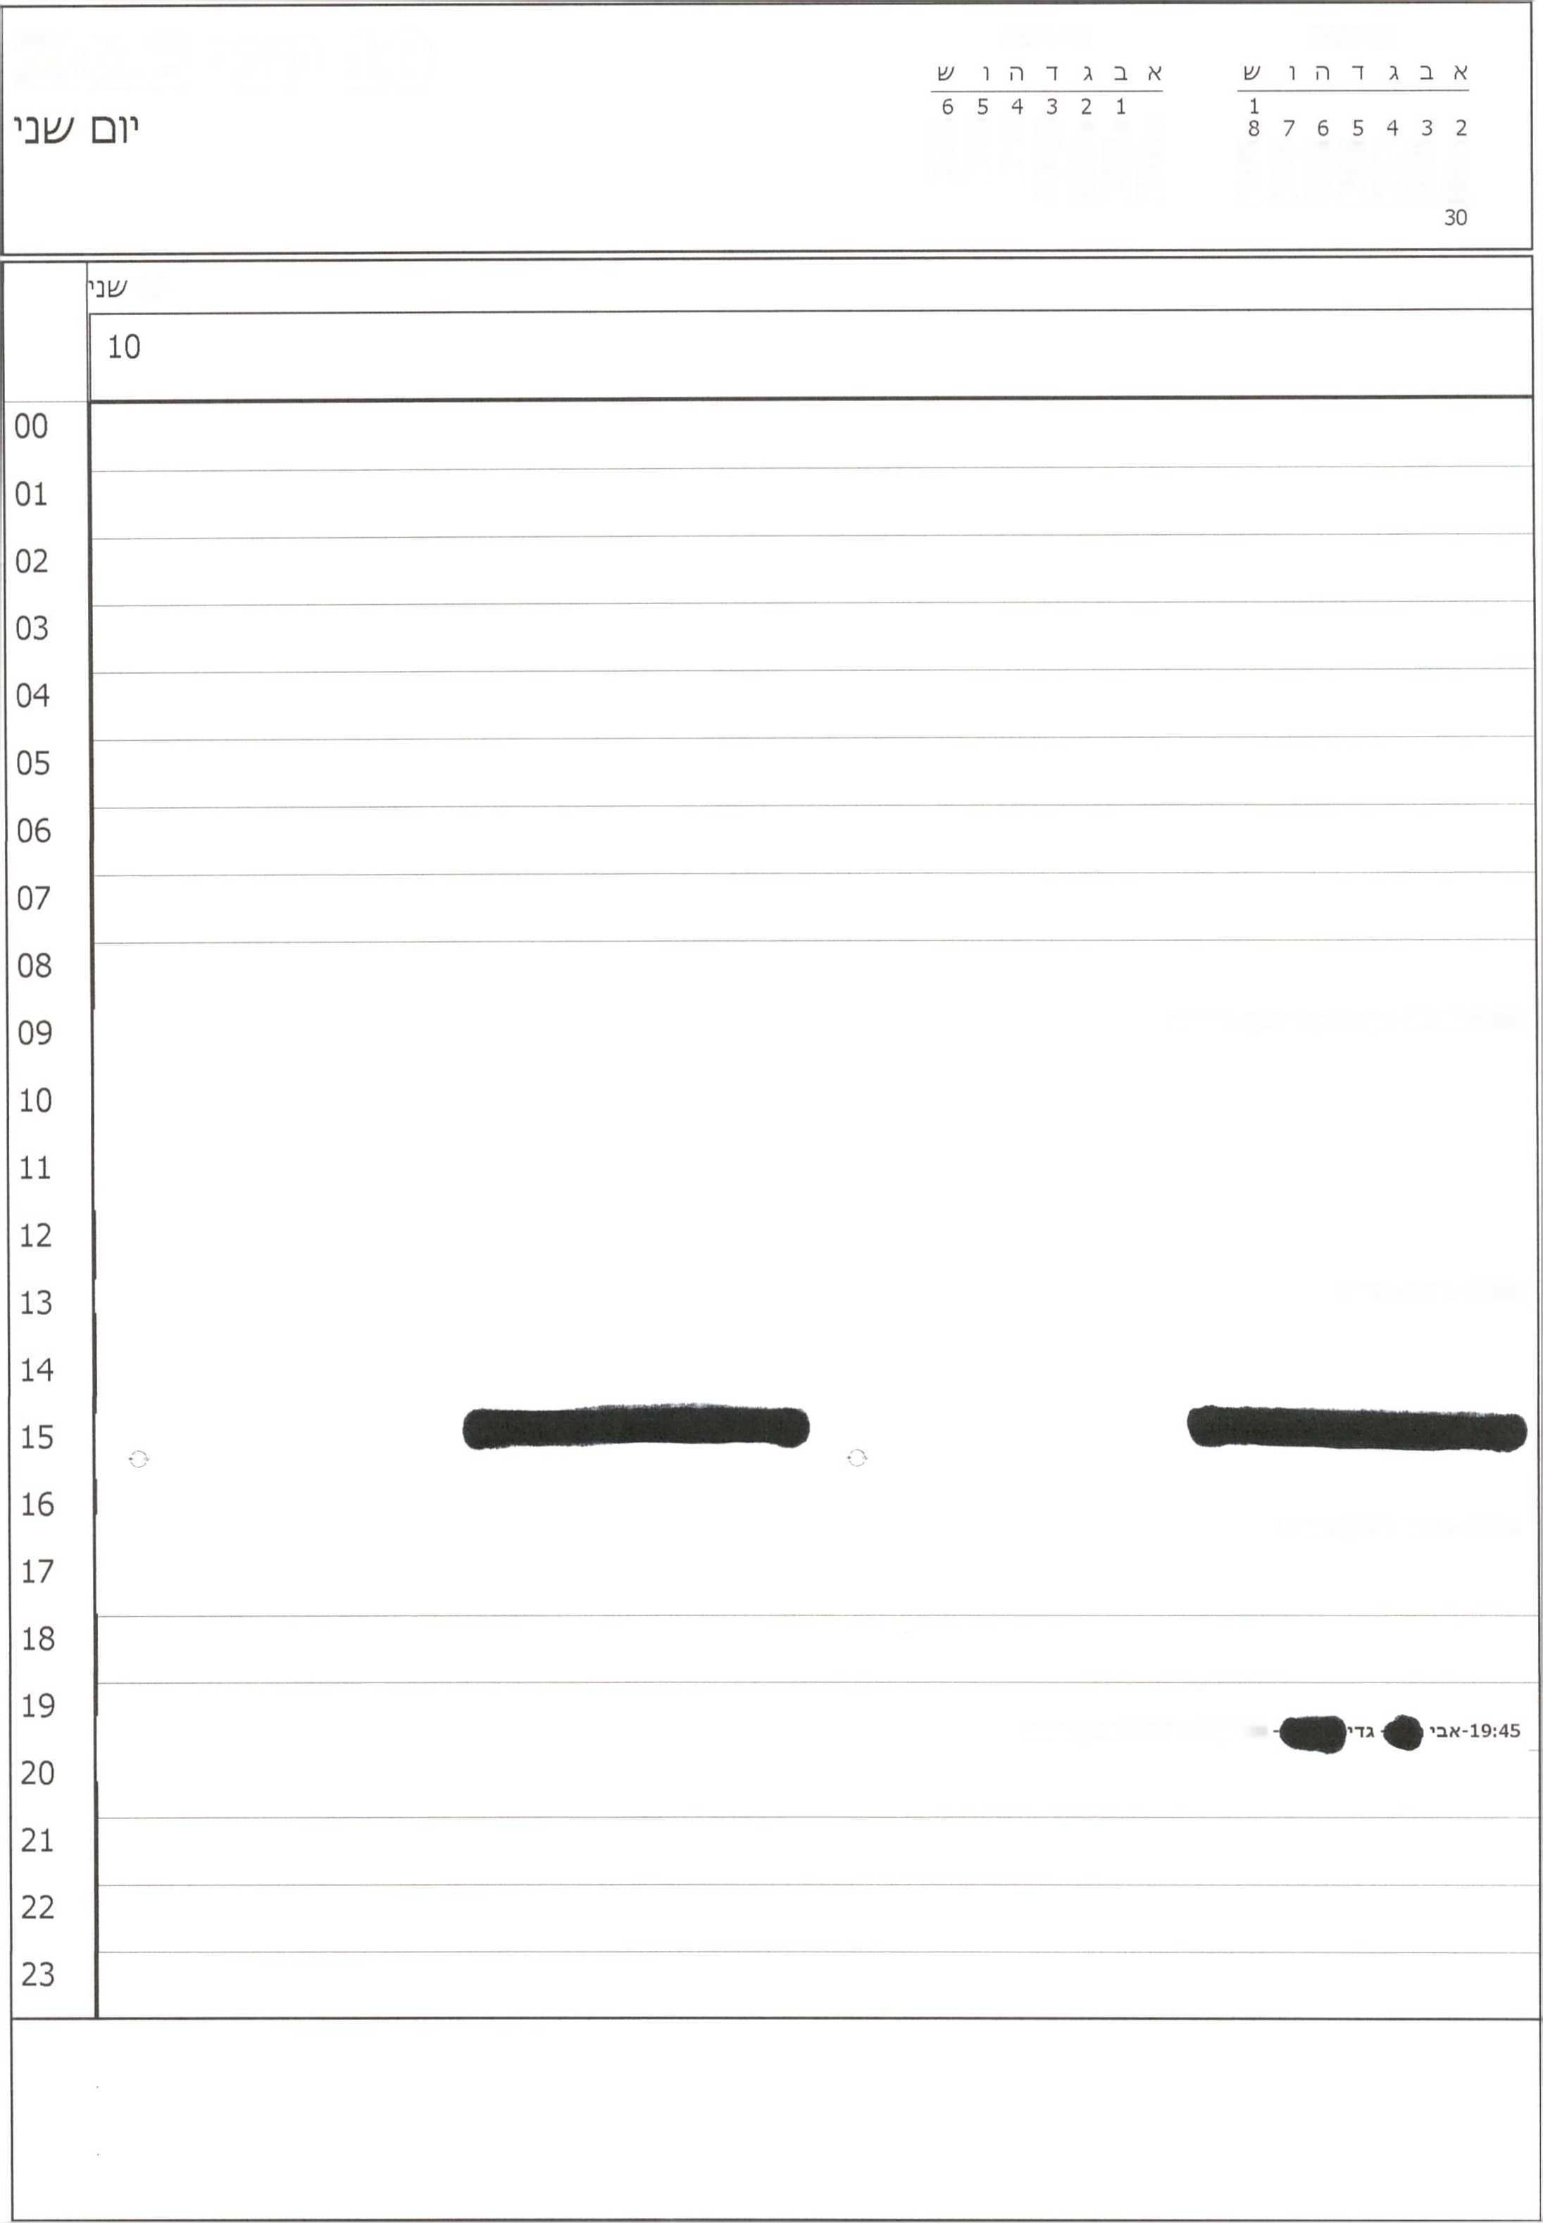

יולי 2013

יוני 2013

10 יוני 2013

13 12 11 10 9 8 7

15 14 13 12 11 10 9

20 19 18 17 16 15 14

22 21 20 19 18 17 16

27 26 25 24 23 22 21

29 28 27 26 25 24 23

31 30 29 28

יום

09:00-12:00 - ועדת חוץ ובטחון - בכנסת

13:00 - פרטי - לעכה

16:30- פרטי - מחוץ למ׳טרד

גבי קרוע עו״ד ׳צוימרון־כנסת

|  |  |  |  |  |
| --- | --- | --- | --- | --- |
| **9 יוני 2013** | | **ש** | ו | יוני 2013 יולי 2013  אבגדהו17 אבגדה |
| **יום רא/^ון** | | 6 5 4 3 2 1 1  13 12 11 10 9 8 7 8 7 6 5 4 3 2  20 19 18 17 16 15 14 15 14 13 12 11 10 9  27 26 25 24 23 22 21 22 21 20 19 18 17 16  31 30 29 28 29 28 27 26 25 24 23  30 | | |
|  | יום רא^ון | | | |
|  | 9 | | | |
| 00 |  |  |  |  |
| 01 |  |  |  |  |
| 02 |  |  |  |  |
| 03 |  |  |  |  |
| 04 |  |  |  |  |
| 05 |  |  |  |  |
| 06 |  |  |  |  |
| 07 |  |  |  |  |
| 08 |  |  |  |  |
| 09 | **^רינו - חדר דיונים קבינט** |  |  |  |
| 10 | ס |  |  | **ישיבת ממשלה - בחדר ישיבות ממשלה** |
| 11 |  |  |  |  |
| 12 |  |  |  |  |
| 13 | **13:15- גיל ־ הראל ־ פרח ־ ל/צכת מנכ״ל** |  |  |  |
| 14 | **14:00-14:15- שמחה רותם קזייק הניצול האחרון של גטו ורשה־ לע״מ־ לשכה** |  |  |  |
|  |  |  | **נסיעה לאוניברסיטת תל אביב** |
| 15 |  |  |  | **15:30-16:30-כנם הסייבר הבינלאומי-אוניברסיטת תל אביב** |
| 16 |  |  |  |  |
| 17 |  |  |  | **17:00- פרטי - מחוץ למשרד** |
| 18 |  |  |  |  |
| 19 |  |  |  |  |
| 20 |  |  |  |  |
| 21 |  |  |  |  |
| 22 |  |  |  |  |
| 23 |  | | | |
|  | | | | |

|  |  |  |  |
| --- | --- | --- | --- |
| **8 יוני 2013** | | יולי 2013  א ב ג ד ה ו ש | יוני 2013  א ב ג ד ה ו ש |
| ^בת | | 6 5 4 3 2 1  13 12 11 10 9 8 7 20 19 18 17 16 15 14 27 26 25 24 23 22 21 31 30 29 28 | 1  8 7 6 5 4 3 2  15 14 13 12 11 10 9  22 21 20 19 18 17 16  29 28 27 26 25 24 23  30 |
|  | ׳^בח | | |
|  | 8 | | |
| 00 |  | | |
| 01 |  | | |
| 02 |  | | |
| 03 |  | | |
| 04 |  | | |
| 05 |  |  |  |
| 06 |  |  |  |
| 07 |  |  |  |
| 08 |  | | |
| 09 |  | | |
| 10 |  | | |
| 11 |  |  |  |
| 12 |  |  |  |
| 13 |  |  |  |
| 14 |  |  |  |
| 15 |  | | |
| 16 |  |  |  |
| 17 |  |  |  |
| 18 |  | | |
| 19 |  |  |  |
| 20 |  |  |  |
| 21 |  |  |  |
| 22 |  |  |  |
| 23 |  |  |  |
|  | | | |

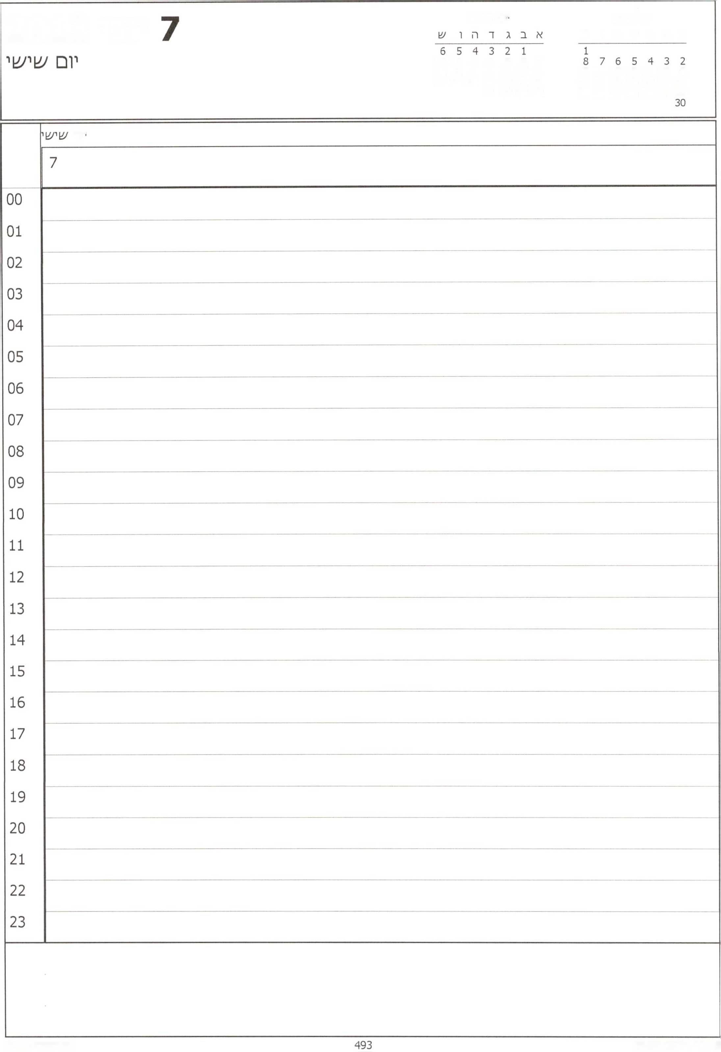

־ולי 2013

יוני 2013

יוני 2013

א ב ג ד ה ו ש

13 12 11 10 9 8 7

15 14 13 12 11 10 9

20 19 18 17 16 15 14

22 21 20 19 18 17 16

27 26 25 24 23 22 21

29 28 27 26 25 24 23

31 30 29 28

יום

יוני 2013

א ב ג ד ה ו ש

יולי 2013

א ב ג ד ה ו ש

6 יוני 2013

יום חמי^וי

יום ח מ יש

ירושלים

**10:00-10:30- סיכום הפעילות של פרוייקט "מחשב לכל ילדי' בראשות סגן השר אקוניט- לע״מ- חדר ישיבות ממשלה**

**13:15- רוב,^^^ לשכה 14:15- תגה הכהן - לשכה**

**15:30- אורית נוקד- לשכה**

**17:30-18:30- אוכרה ליוני נתניהו ז״ל - בהר הרצל**

**17:00- יציאה**

**18:30- התכנסות בפורצים**

**20:00- פרטי - מחוץ למשרד- ???**

**20:00 - פרטי - מחוץ למשרד**

00

01

02

03

04

05

06

07

08

09

10

11

12

13

14

15

16

17

18

19

1. **21** 22 23

5 יוני 2013

יום רביעי

יום רביעי

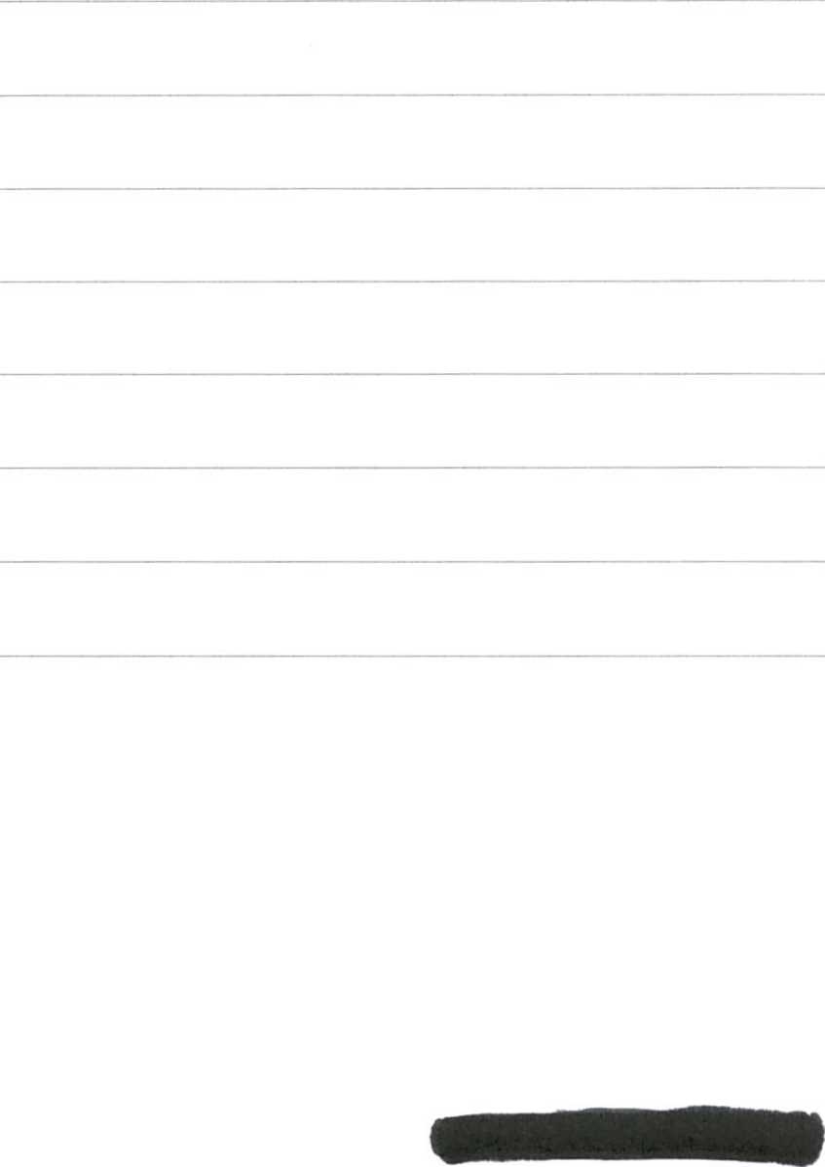

**18:00- מייקל אורן - ל/!ו3ה**

**17:30-18:15- השתתפות ראש הממשלה בנעילת כנם מנכיילים - בחדר ישיבת ממשלה**

**19:00- פרטי - מחוץ למשרד**

00

01

02

03

04

05

06

07

08

09

10

11

12

13

14

15

16

17

18

19

1. 21 22 23

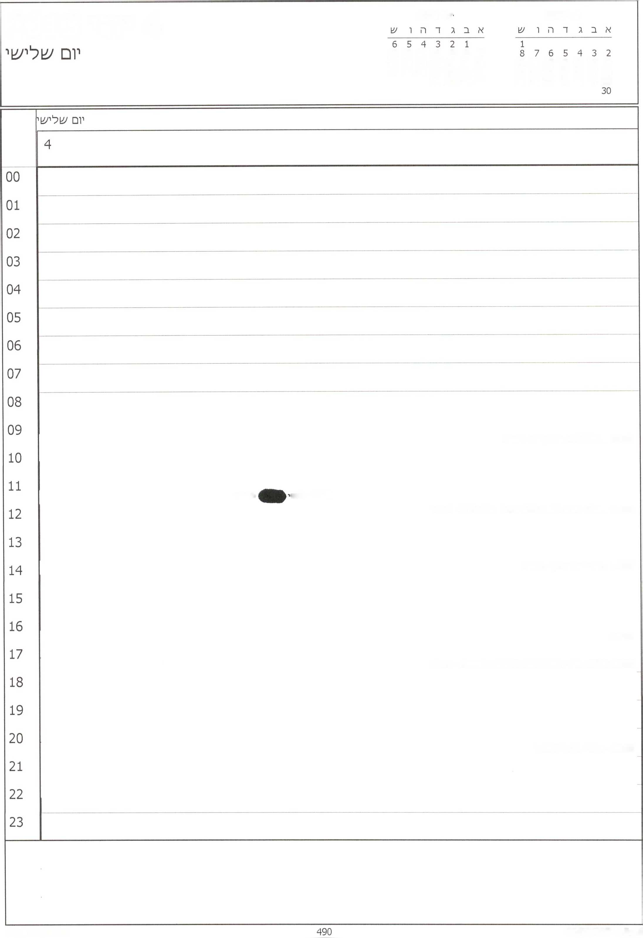

■ולי 2013

יוני 2013

4 יוני 2013

13 12 11 10 9 8 7

15 14 13 12 11 10 9

20 19 18 17 16 15 14

22 21 20 19 18 17 16

27 26 25 24 23 22 21

29 28 27 26 25 24 23

31 30 29 28

09:45-10:30־משה כחלדו־גיל-לשכה

30ו11 - מוט

לעבה

12:00-12:30- דורה רוט ניצולת עואה- צלם לע״מ- לעבה

14:00 - אורי בורובסקי - לעבה

נסיעה

17:30-20:30- פרס ראע הועדה לאנרגיה אטומית - ביבנה

20:30 - פרטי - מחוץ למערד

יוני 2013

א ב ג ד ה ו ש

יולי 2013

א ב ג ד ה ו ש

3 יוני 2013

יום ש1'

יום שנך 3

00

01

02

03

04

05

06

07

08

פגי/גות תאו□ באיצטדיון טדי

טקס פתיחת המכביה

**12:00 ־ פרטי ־ לשכה**

**13:00-13:30- טקס הענקת פרם לאלופי הקריאה לשנת 2012- קבינט**

**14:00 - שלומית ברנע - לשכה**



**17:00 ־ פרטי ־ כנסת**

09

10

11

12

13

14

15

16

17

18

19

1. **21** 22 23

**י/£יבת ממ^לה ־ בחדר יציבות ממ/£לה**

**13:30- רן ישי - לשכה**

**שרינו ־ חדר דיונים קבינט**

פגישת תאום בבסיס חצרי□

מסדר כנפיים

**14:30-15:00- מפגש עם נבחרת ישראל הצעירה בכדורגל - שרת התרבות - צלם לע"מ - בקבינט**

**16:30- נציב שירות המדינה - לשכת הנציב - לקחת חומר לפגישה**

**20:30 פרטי - בטיפול גיל - לשכה**

2 יוני 2013

יום רא^ון־

יום רא/^ון 2

00

01

02

03

04

05

06

07

08

09

10

11

12

13

14

15

16

17

18

19

1. 21 **22** 23

|  |  |
| --- | --- |
| יוני2013 יולי2013 [. 3׳1־ד1ר"  אבגדהוש א ב ג ד ה ו ש ^ 1^"3\£  1  2  9  16  23  30 | |
|  |  |
|  | 1 |
| 00 |  |
| 01 |  |
| 02 |  |
| 03 |  |
| 04 |  |
| 05 |  |
| 06 |  |
| 07 |  |
| 08 |  |
| 09 |  |
| 10 |  |
| 11 |  |
| 12 |  |
| 13 |  |
| 14 |  |
| 15 |  |
| 16 |  |
| 17 |  |
| 18 |  |
| 19 |  |
| 20 |  |
| 21 |  |
| 22 |  |
| 23 |  |